**USOS DE CASOS**

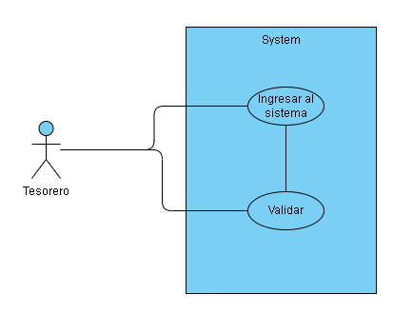

* **Actor :** Tesorero.
* **Ingresar al sistema:** El tesorero utiliza sus credenciales para acceder al sistema.
* **Validar:** Una vez dentro, se realiza una verificación de los datos proporcionados, asegurando la autenticidad de los mismos.
* **Descripción:** Esta imagen representa el primer paso en el sistema: asegurar que solo personal autorizado pueda acceder, mediante un proceso de login y validación.

**Actor principal:** Tesorero.

* + **Ingresar al sistema:** Igual que en la primera imagen, el tesorero utiliza sus credenciales para autenticarse.
  + **Registrar pago:** Después de acceder, el tesorero tiene la opción de registrar los pagos realizados por los condóminos.
  + **Generar factura:** Finalmente, el sistema permite crear un reporte o factura correspondiente a los pagos registrados.

**Descripción:** Este diagrama expande las funcionalidades del sistema, incluyendo el registro de pagos y la generación de reportes o facturas, mostrando el flujo completo de las actividades del tesorero.

